ARTES – especial dia dos pais – parte ii
Essas são algumas opções de cartão para o Dia dos Pais.
Cartão em formato de camisa passo a passo
https://comofazeremcasa.net/cartao-em-formato-de-camisa-passo-a-passo/
Veja que legal este cartão personalizado com camisa e gravatinha! É super bacana para dar no Dia dos Pais! Melhor ainda e sempre é fazer um presente artesanal para dar ao seu pai neste dia tão especial. Outra ideia é usar o cartão para complementar o seu presente. Pensando nisso, veja agora como fazer um lindo cartão em formato de camisa e gravata!
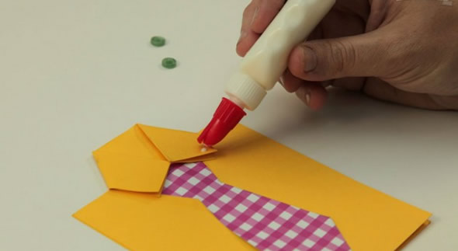

Materiais
- Cola
- Tesoura
- Botões
- Lápis
- Cartolinas coloridas

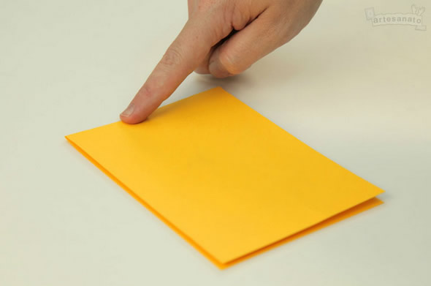

Passo a passo:

Primeiro comece pela cartolina maior, pegue ela e dobre ao meio, juntando as pontas.

Em seguida faça um corte com a tesoura até o meio do cartão.

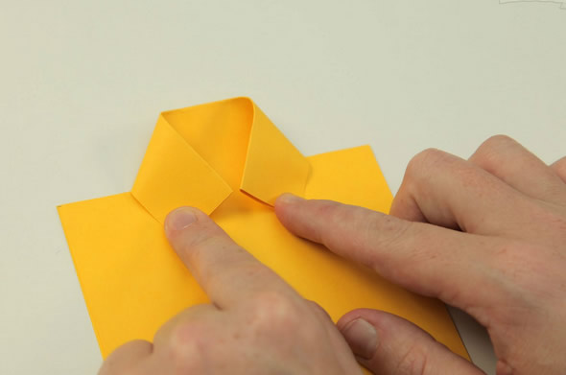

Agora você vai dobrar cada lado, como mostra na imagem.

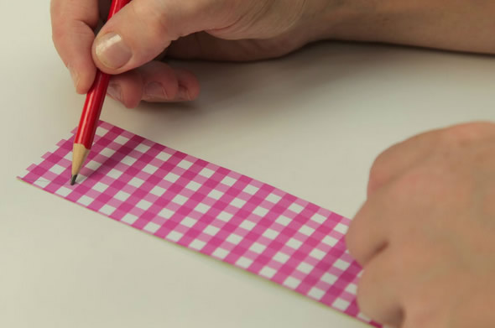
Para fazer a gravata, você deve desenhar um molde pronto e fazer pela cartolina colorida.

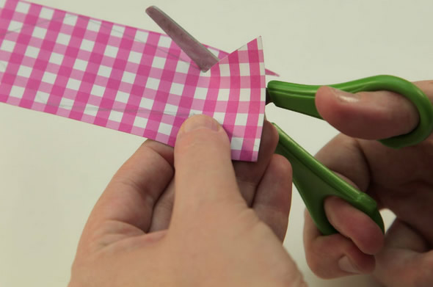

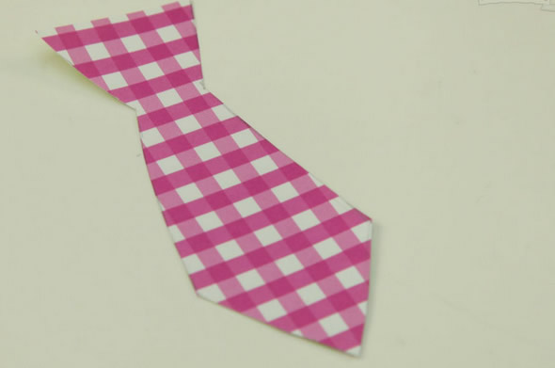
Depois de ter desenhado o formato da gravata na cartolina, recorte ela como no formato da imagem.

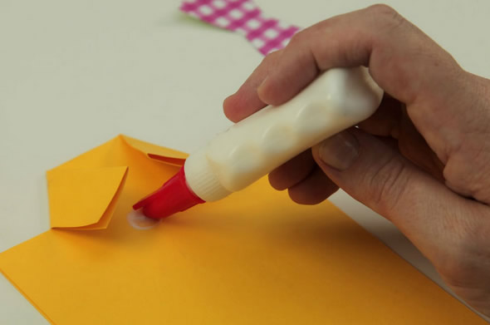

Agora passe a cola na gravata e cole no cartão, cuidado para não passar cola demais.

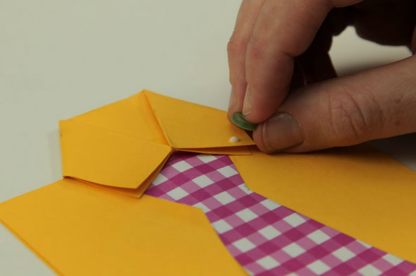
E agora é só adicionar alguns detalhes, como os botões e escrever um lindo cartão com palavras vindas do seu coração!

Como fazer cartão de coração passo a passo
https://comofazeremcasa.net/como-fazer-cartao-de-coracao-passo-a-passo/
Fica lindinho demais! E você ainda pode confeccionar mini corações para colocar dentro, deixando a confecção ainda mais criativa e charmosa. Confira o passo a passo e mãos à obra com este artesanato de recorte e dobradura.

Materiais
- Papel colorido
- Tesoura
- Molde impresso
- Lápis

Molde.
Antes de fazer no cartão definitivo treine a dobradura com o molde.
______________________________________________________________________________________________________________________________________________________________________________________________________________________________________________________________________________________________________________________________________________________________________________________________________________________________________________________________________________________________________________________________________________________________________Assinatura______________________________
Data: _________________

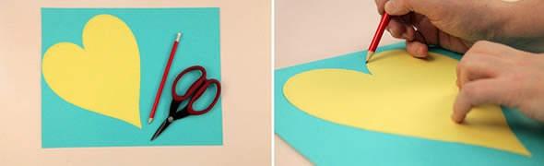
Primeiro imprima o molde e risque contornando-o com o lápis no papel que você vai utilizar para fazer o cartão.

Como você ainda não tem prática, sugerimos que você comece fazendo num papel rascunho. Depois que você pegar o jeito você faz num papel melhor, como papel colorido ou cartolina.

Recorte o coração que você desenhou com a ajuda do molde e vamos prosseguir com a confecção.
Agora é só ir dobrando como você vê na imagem acima. Dobre primeiro as laterais para a parte do meio, vincando bem.
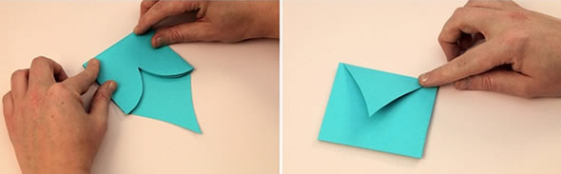
Agora dobre a parte de cima do coração para dentro e com a calda, você cobre dobrando no sentido oposto e formando seu cartãozinho especial de coração. Fica lindo demais!

